2014世界遺產講堂招生簡章
- 活動綠起
世界遺產是聯合國推動的國際性計畫之一，自1972年起發布〈保護世界文化和自然遺產公約〉 至今，已有42年的歷史，至2014年4月止，共有190個國家簽訂此公約，981處世界遺產 分布在160個國家中。藉著推動世界遺產計畫，聯合國教科文組織 同時提出諸多國際性的文獻，呼籲世界各國重視遺產多樣性的保護、並透過遺產文化觀光帶動地方的經濟發展，以及在地民眾積極參與資源共享等重要議題。
按照世界遺產的觀念來保存既有文化資產，是近年來臺灣文化政策中極為嶄新且重要的一環，文化部自2002年起陸續遴選出18處「臺灣世界遺產潛力點」，目的在向世界行銷推廣臺灣珍貴之自然與文化遺產，同時增加臺灣國際能見度，並以國際級標準保存維護臺灣自然及文化遺產，使臺灣文化資產保存操作機制與世界接軌。
為紮根世界遺產教育、提升國人文化資產保存維護之視野，文化部文化資產局特於2014年規劃「世界遺產講堂」，邀請國內、外具申報及管理世界遺產經驗之專家學者，分享世界遺產知識與實際操作經驗，並與臺灣世界遺產潛力點相關保存與管理單位人員進行交流，以深化民眾與相關承辦人員專業知識之養成。

- 活動日期、地點
- 日期︰2014年7月16日（三）
- 地點︰中國科技大學格致樓909國際會議廳
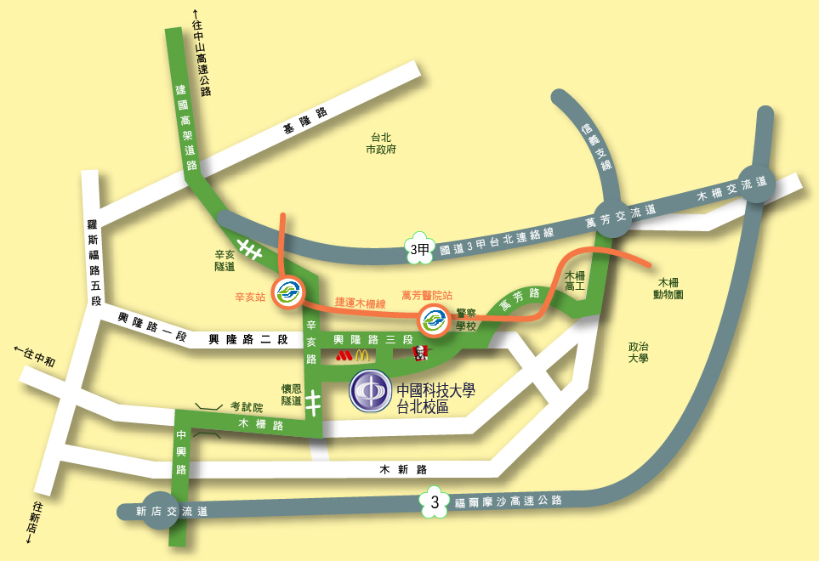

搭乘公車
1.從台北車站可搭乘 236, 237, 253, 294, 295公車至萬芳醫院站下車
2.從捷運公館站可搭乖 236, 253,530, 0南公車至萬芳醫院站下車
3.從松山車站可搭乘 611公車至萬芳醫院站下車
4.接駁公車棕2,棕6,棕11,棕12,綠2 至中國科技大學站下車
搭乘捷運
1.文湖線：搭捷運至萬芳醫院站下車
2.板南線：搭捷運至忠孝復興站轉乘木柵線即可
3.淡水線：搭捷運至台北車站站轉乘板南線至忠孝復興 站轉乘木柵線即可
請於捷運文湖線萬芳醫院站出站→右轉興隆路直行至麥當勞旁→中國科技大學

三、活動議程
7/16（星期三）世界遺產講堂
時間 | 講題 | 講者
09:00-09:10 | 開幕式 | 文資局長官
09:10-09:20 | 臺灣世界遺產潛力點介紹與我國政策說明 | 文資局長官
09:20-10:20 | 世界遺產的價值與描述 | Duncan Marshall
10:20-10:30 | 休息
10:30-11:30 | 世界遺產的比較研究 | Paul Mahoney
11:30-12:00 | 綜合討論（與談人：Duncan Marshall、 Paul Mahoney、林會承、  邱上嘉、吳秉聲、林思玲、閻亞寧）
12:00-13:00 | 午餐
13:00-13:30 | 澳門申遺成功之工作經驗分享 | 陳澤成
13:30-14:00 | 非物質遺產與世界文化遺產之關聯與互動 | 張展鴻
14:00-14:20 | 休息
14:20-14:50 | 世界遺產的經營管理 | 榮芳杰
14:50-15:20 | 申遺的民眾參與經驗 | 曾逸仁
15:20-15:50 | 金門申遺的整備工作 | 閻亞寧
15:50-16:30 | 綜合討論（與談人：陳澤成、張展鴻、榮芳杰、曾逸仁、林會承、  邱上嘉、吳秉聲、林思玲、閻亞寧）
16:30 | 散會

四、報名與錄取資格
本次講堂參與人員以120人為限，報名與錄取優先順序為︰
- 公部門辦理世遺潛力點相關業務人員
- 中、小學世界遺產種子教師
- 文化資產相關師生、團體、機構、文史工作者
- 社會各界對文化資產保存有興趣之民眾
五、相關報名資訊
- 本講堂採線上報名與傳真報名兩種方式，若報名人數超過主辦單位需求，則由主辦單位依錄取資格篩選參與名單。
- 線上報名網址︰http://goo.gl/Zhs1IE
- 請以清晰字體填寫下頁報名表並傳真至02-2934-8326，並來電02-2931-8326分機2407 陳麗芳小姐確認是否收到傳真。
- 報名截止日期︰2014年7月2日前報名。

六、報名表
2014世界遺產講堂
報名表
姓 名 |  | 身份證字號  （僅供公務人員認證使用） |  |  | （必填）
服務單位 |  | 職 稱
電 話 |  | 手 機
E-mail |  |  |  | （必填）
用 餐 | □素食 □葷食
  - 報名時間：自即日起至2014年7月2日止（暫定）。
  - 報名方式：
（1）傳真報名：請將本報名表傳真至（02）2934-8326。
（2）線上報名：http://goo.gl/Zhs1IE
  - 本講堂錄取名額以120人為限，相關報名資格與錄取資格請詳閱簡章。
  - 聯絡人：中國科技大學文資中心 陳麗芳小姐
電話：（02）2931-3416#2407。

